BỘ GIÁO DỤC VÀ ĐÀO TẠO
TRƯỜNG ĐẠI HỌC NÔNG LÂM TP. HCM
CỘNG HÒA XÃ HỘI CHỦ NGHĨA VIỆT NAM
Độc lập - Tự do - Hạnh phúc
Mã hồ sơ:

Thí sinh ghi đúng mã hồ sơ được hệ thống gửi về qua
địa chỉ email đăng ký hoặc truy cập trang web: ts.hcmuaf.edu.vn để tra cứu

PHIẾU ĐIỀU CHỈNH THÔNG TIN, NGUYỆN VỌNG XÉT TUYỂN

ĐẠI HỌC CHÍNH QUY NĂM 2022
(Dành cho phương thức Xét tuyển từ kết quả thi ĐGNL của ĐHQG TP. HCM năm 2022)

I. THÔNG TIN THÍ SINH (GHI ĐÚNG PHẦN THÔNG TIN ĐÃ KHAI TRONG ĐKXT BAN ĐẦU)
- Họ, chữ đệm và tên của thí sinh (Viết đúng như trong giấy khai sinh bằng chữ in hoa có dấu)
........................................................................................................... Giới tính:......................................................

Ngày, tháng và năm sinh: …………………………………………………………………………………….
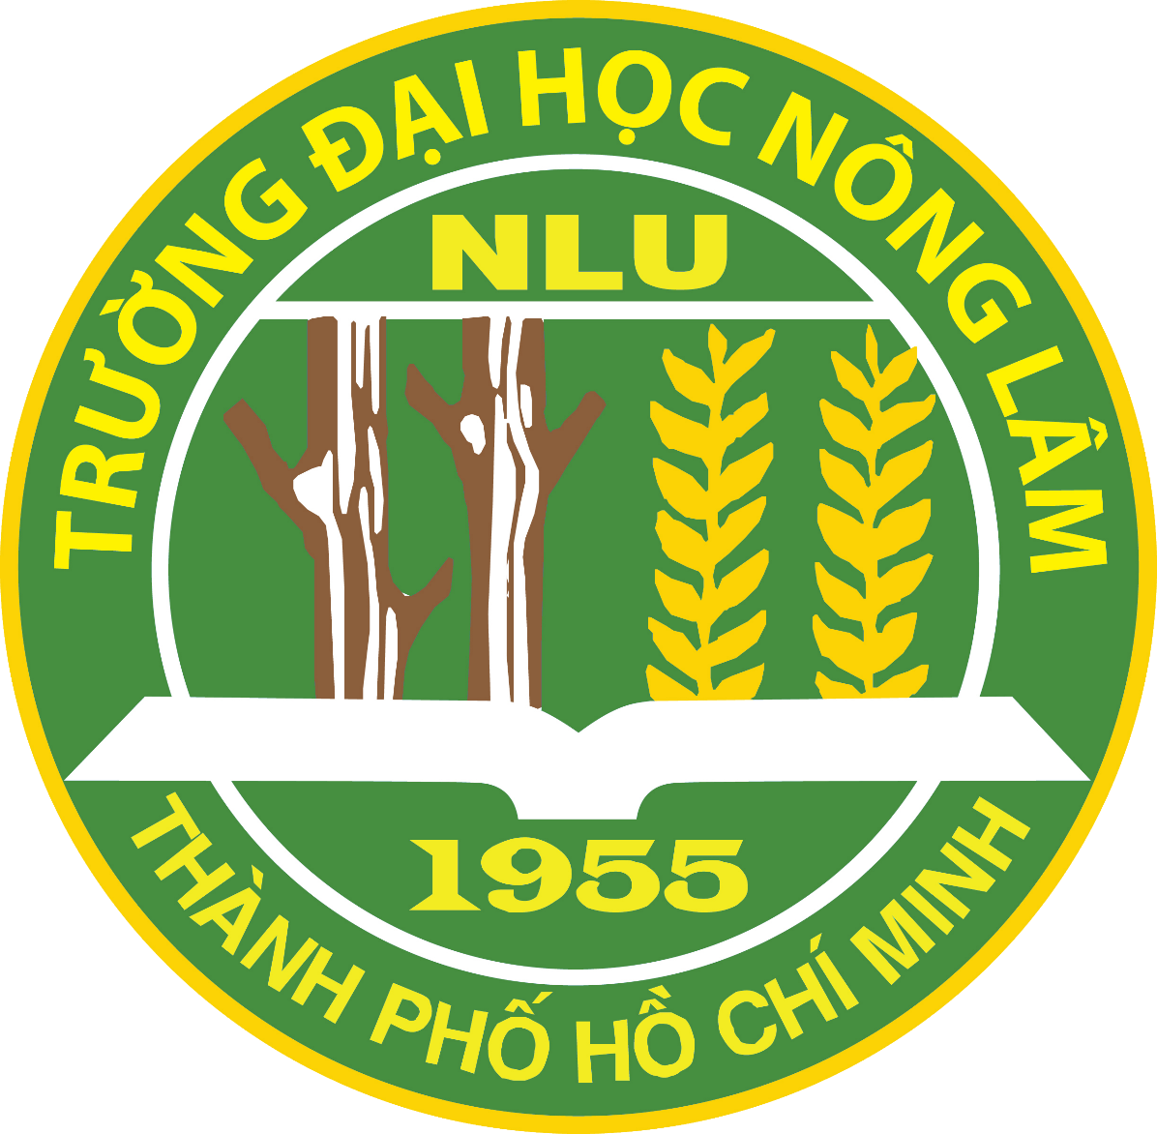
3. a) Nơi sinh (tỉnh hoặc thành phố) ................................................... b) Dân tộc (Ghi bằng chữ) ...........................

4. CMND hoặc căn cước Công dân:…………………………………………………………………………….
- Đối tượng ưu tiên tuyển sinh: Thuộc đối tượng nào khoanh tròn vào đối tượng đó 01, 02, 03, 04, 05, 06, 07 sau đó ghi ký hiệu vào 2 ô bên cạnh, nếu không thuộc diện ưu tiên thì để trống.
- Khu vực ưu tiên: Thuộc khu vực nào khoanh tròn vào ký hiệu của khu vực đó: KV1, KV2-NT, KV2, KV3 sau đó ghi mã khu vực (1 - KV1, 2NT - KV2-NT, 2 - KV2, 3 - KV3) vào ô trống.
- Điện thoại liên lạc: .................................................. Email: .............................................................................
- Trường THPT
 | Tên trường Trung học phổ thông | Tỉnh nơi trường đóng
Năm lớp 10
Năm lớp 11
Năm lớp 12
II. THÔNG TIN THÍ SINH CƠ BẢN CẦN ĐIỀU CHỈNH (CHỈ GHI PHẦN THÔNG TIN CẦN ĐIỀU CHỈNH)
- Đợt dự thi ĐGNL năm 2022 (1 hoặc 2):. . . . . . . . …. . . Số báo danh (dự thi ĐGNL): ……………….……... . . . . . .
- Thông tin cần điều chỉnh khác: ……………………………………………………………………………
………………………………………………………………………………………………………………………………………………………………………………………………………………………………………………………………
III. THÔNG TIN NGUYỆN VỌNG ĐĂNG KÝ XÉT TUYỂN SAU KHI ĐIỀU CHỈNH
(Nếu thí sinh chỉ điều chỉnh thông tin cơ bản và giữ nguyên nguyện vọng như đã ĐKXT thì gạch bỏ mục này; nếu thí sinh có điều chỉnh nguyện vọng thì ghi lại toàn bộ các nguyện vọng ĐKXT vào bảng bên dưới. Trường chỉ chấp nhận các nguyện vọng có trong phiếu điều chỉnh này và sẽ bỏ các nguyện vọng trong phiếu ĐKXT đã nộp)
STT NV | Mã ngành | Tên ngành xét tuyển
1
2
3
4
5
6
7
8
Lưu ý:- Thí sinh chịu trách nhiệm với các thông tin cơ bản, thông tin về nguyện vọng đăng ký xét tuyển.
- Phiếu chỉ được chấp nhận khi thí sinh sử dụng tài khoản Email đã đăng ký trong hồ sơ ĐKXT ban đầu với Nhà trường;
- Thí sinh phải kiểm tra đảm bảo Số CMND/CCCD/Hộ chiếu kê khai trong phiếu đăng ký xét tuyển phải trùng với CMND/CCCD/Hộ chiếu đăng ký trên hệ thống Xét tuyển chung của Bộ GDĐT.
- Mã ngành có chữ G sau mã ngành là các ngành đào tạo tại Phân hiệu Gia Lai.
- Mã ngành có chữ N sau mã ngành là các ngành đào tạo tại Phân hiệu Ninh Thuận.
……….., ngày ………. tháng ……. năm 2022
Thí sinh ký và ghi rõ họ tên

